Sire修改器帮助文档
本文档主要是为了给各位对sire修改器认识不深的朋友讲解修改器用法和修改选项的功能，希望大家多多支持ryan_knight_12制作的sire修改器。
BY 大汉抚菊使
目录：
第1章 基础界面 2
第2章 武将与部队页 4
第3章 兵种与战法页 7
第4章 计略与陷阱页 15
第5章 城市港关页 17
第6章 工事光环页 19
第7章 内政设施页 21
第8章 特技效果页 25
第9章 特技定制页 28
第10章 其他页 32

基础界面
当你已经进入游戏后，打开修改器会看到上图的样子。
左上角最左处是载入你修改器配置信息的，
左上角第二处是保存你修改器配置信息的，
左上角第三处是“默认配置”按钮，改乱了的，可以通过此按钮回到最初默认值。（目录下会多一个default.sire的只读文件，请勿删除）
左上角第四处是输入法切换为简体输入的选项
左上角第五处是输入法切换为繁体输入的选项
左上角第六处是“打开游戏并自动应用修改”按钮，点击该按钮后，自动打开SAN11PK.EXE（第一次会要求用户指定路径），打开5秒之后自动应用当前的修改配置。
配置步骤：
1.首先打开sire修改器，随便读取个存档，退出后会发现文件夹下有个SAN11SIRE配置文件，如下图

2.打开SAN11SIRE配置文件，在第一行输入D:\San11 Tc\san11pk.exe，如下图，而第二行则是每次打开游戏自动读取的存档，而第三行以下的内容可以不管
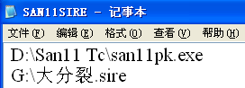
左上角第七处是武将属性修改界面（新建特技必须是在特技定制页面设置好）
打开武将属性修改界面，可以修改内存即时数据、剧本数据、新武将数据、编辑数据
点击读取内存：
双击后修改某个武将，选择刚刚新建的特技
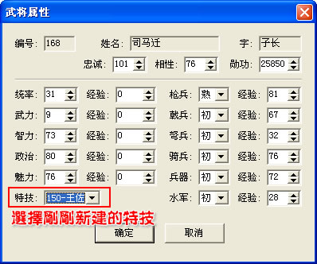
返回后看见特技已经变化，然后点击“保存修改”，游戏里即可看到效果

左上角第八处可以看到作者写出了一些内存地址，防止和其他修改产生冲突，普通玩家可以不用管这个选项
左上角第九处是本修改器的各种“关于”，关于作者啊，版本信息啊之类的。
最重要的是右上角处，在配置好修改器之后别忘了点这个“应用修改”，修改器才会起作用。
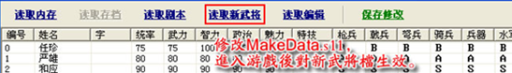
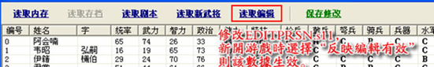详细解说——注意，任何规则必须要把前面的钩打上才可以起作用。

武将与部队页
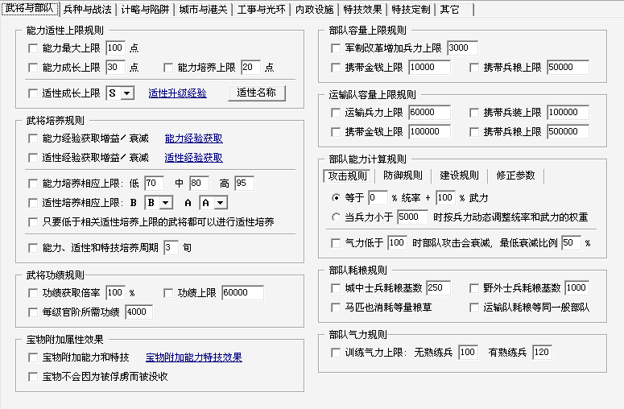
能力上限规则
能力最大上限是各种方法能让武将能力达到的最高值。
能力成长上限是武将能力通过战斗或者培养所能获得的提升点数。游戏默认30
能力培养上限是指使用能力培养所能够提升的能力点数，游戏默认是20，比如基础武力是70，那么你只用培养的话只能让他提升到90，之后就不能再培养了。现在你可以把培养上限提升到100，武力1的黄皓公公也可以拥有95武力了！（前提是95武力有无数次培养）你还在为武将能力到了100就不能增加而郁闷吗？更改这些数值吧！ 注意：能力培养上限不能高于能力成长上限，两者增加100之后都不能高于能力最大上限。
适性成长上限——原版游戏最高适性是S级，发挥100%能力，现在可以有更高的适性了，从S1到S9再到极、神、圣，分别可以发挥110%到220%。点击适性升级经验可以更改每次升级所需要的经验值，注意经验值不要超过255，否则无法升级……游戏初始便有S级适性的武将们有福了，适性可以和能力值一样提升，喜欢战斗的玩家们选上吧！
适性名称——适性名称可以自行调整，如上图（如需输入中文最好请用简体，用繁体的朋友们可以点击上边的繁体输入来输入繁体）
武将培养规则
能力经验获取增益/衰减——由于经验值为整数且值很小，故没有做成倍率形式，而是做成了增益/衰减形式。比如原来每次战法成功加3点适性经验，如果配置为2，则现在加5点经验；如配置为-2，则现在加1点经验。点击能力经验获取修改。
适性经验获取增益/衰减——与能力经验获取相同道理，点击适性经验获取修改。
能力培养的相应能力上限——能力培养的低、中、高可以自行设置培养上限，即定义一个上限，能力在这个数值以上的话是不能继续培养的。设置范围为0~250
适性培养相应上限——适性培养XB，XA的条件限制可设置，范围由C到圣。
只要低于相关适性培养上限的武将都可以进行适性培养——培养XB、XA时可以不达到相应的条件（例如：选中此项后，武将不必达到枪B，枪C也可以直接学习枪A）
能力、适性、和特技培养周期——就是武将培养的时间了，每次培养默认是3旬（就是一个月，游戏中三个回合），现在可以更改这个时间，从1旬到10旬。
武将功绩规则
功绩获取倍率——功绩获取倍率可调整，例如原本运输所得功绩为200，调整后的数值为200*数值
功绩上限——武将功绩上限可调整，范围为0~60000。
每级官职所需功绩——每级官职所需要的功绩可自定义。范围0~6000.
宝物附加属性效果
宝物附加能力和特技——宝物附加五围功能放出，一个武将拥有多个宝物取增加值最大的那个，在将宝物赏赐/没收时武将的数据会自动重新计算。（目前还无法直接在情报界面上显示宝物增加的值）
点击宝物附加能力特技效果，进入修改页面
宝物附加特技简易教程：
1、查看宝物号，如方天画戟＝11
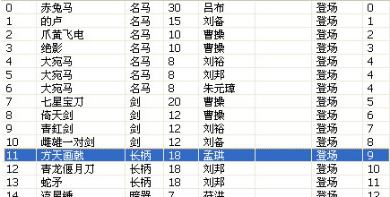
2、右键->增加宝物附加特技，编号填11，特技选百战，附加属性自行选择，描述随便写，点击确定，应用修改（别忘打勾）
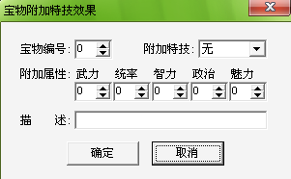
3、游戏中查看武将的宝物和特技，并不会显示出附加的特技，而是隐藏的。
4、战法时候出现百战效果
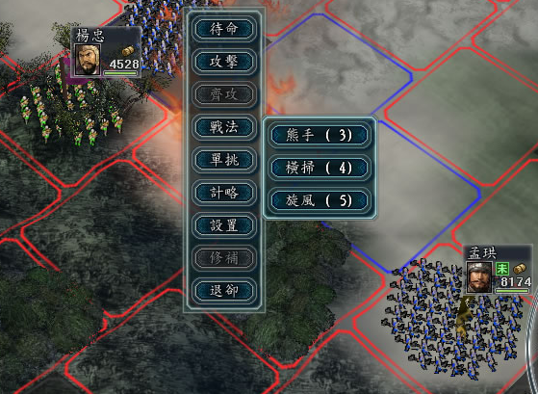
宝物不会因为俘虏而被没收——现在不怕单挑和部队击破而被俘虏了，宝物的作用大了很多啊。
部队容量上限规则
军制改革增加兵力上限——游戏中研究了“军制改革”会让部队上限增加3000人，改变这个数字可以修改这个上限值，范围在0-10000之间。
携带金钱上限&携带兵粮上限——原版的出征部队最多可以带10000金钱和50000粮食，现在可以修改到最多十万钱和一百万粮食。
运输队容量上限规则——同上，可以让运输队带更多的兵器、金钱和粮食了，这三个数字上限分别是五十万、一百万、一千万。（运输队兵力上限不能增加到更多了，最多还是只能60000，不过你可以改少）
部队能力计算规则——原版规则是攻击由武将100%武力决定，防御由100%统率决定，现在可以自由配置统率和武力对部队攻防的影响，在武力决定战法伤害的修改出来之前，建议攻击由100%统率+20%武力决定，防御不变。（原版的设置里，曹操、司马懿、周瑜陆逊、诸葛亮、陈庆之等高统低武的统帅们单独带兵攻击力很低，现在没有这个问题了）
注意：部队攻防计算规则分四部分：攻击规则，防御规则，建设规则，修正参数

攻击规则：
兵力权重修正——图中默认为5000兵，则当部队数为5000以上时，部队攻击力100%由统率决定；当兵力小于5000时，部队攻击力=（此时兵力/5000）*统率+（1-此时兵力/5000）*武力，即兵力越少，武力对攻击力的影响越大。
气力对伤害进行修正——图中默认为100气力（可为0~250）和50%最低修正倍率（可为0~100%）
公式为：当气力大于100时，伤害仍为100%；当气力小于100时，伤害则逐渐减少，呈线性状态，直到气力为0时，伤害为原来的50%，即每降低10点气力则降低5%伤害。相反，当设置防御规则里的此项时，气力相应的减少，则部队受到的伤害相应增加。
另：修正了当气力阈值设定大于128后气力对攻防衰减无效的BUG(未经严格测试)，而且气力的降低会影响能力值，这些会在情报栏里显示
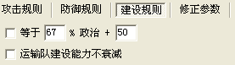
建设规则
部队建设参数可调整，由政治*百分率+一个自定义数值，百分率范围为0~120%，自定义数值范围为0~100
运输队建设参数可以不衰减，与一般部队相同
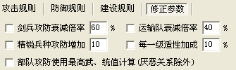
修正参数——可以更改剑兵（游戏默认是60%）和运输队的攻防 以及研究了精锐兵种之后部队攻防增加值。 每级的适性加成——可以更改每个级别的适性对攻防的加成（游戏默认S级发挥100%攻防能力、A级是90%、B级是80%、C级是70%）注意：这里的更改是以S级为基础的，也就是说不管怎么改，S级永远是发挥100%能力，如果把该值改成20%，那么A级将会是80%、B级60%、C级40%
部队攻防使用最高武统值计算——原版中部队攻防由主将决定，如果副将的统率和武力值更高，那么只能起20%的加成作用（义兄弟和夫妻除外）。现在即使两人没有关系也能取部队中各个武将的最高值，让大家发挥各自长处。注意：任何情况下厌恶主将的副将都不会带来攻防加成。
部队耗粮规则
城中士兵耗粮基数——城市中的士兵消耗粮食的数量可以自定义，游戏默认为250，即若按250的倍数设置，则可达到相应的消耗倍数。范围为1~5000
野外士兵耗粮基数——野外的部队消耗粮食的基数可以自行调整，这个修改类似PKME的兵粮消耗调整，1000为游戏默认，即以500兵20天消耗1000粮食来定义，设置500，则500兵20天消耗500粮食。范围为1~5000
马匹也消耗等量粮草——这个修改让马匹也消耗一定的粮草，比如一个5000兵的骑兵队伍，20天原本消耗粮食是10000，这个修改点上的话，20天消耗的是20000.
运输队耗粮等同一般部队——原本游戏里运输队消耗粮食是其他部队的一半，这个修改让这个设置失效，使得运输队与普通部队一样，消耗等量的粮草。
部队气力上限——可以分别更改有无熟练兵时士兵的气力上限，范围是1-250.

兵种与战法页
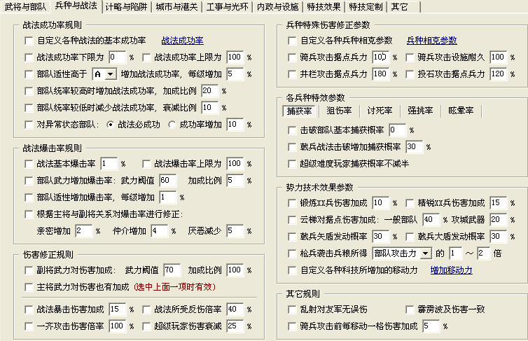
战法成功率规则（枪晕骑晕的末日来临）
自定义各种战法基本成功率——各种战法的基础成功率可调。点击战法成功率，则显示战法基础成功率调整页面，所有的19个战法的基础成功率可以按自己喜好做调整，当然，这个成功率只是基础值，其他适性等的附加不受影响。（攻城武器战法也可以失败）
战法成功率上下限——战法的成功率上下限调整，可以限制战法成功率的最大最小值。范围为0~100%
兵科适性战法成功率修正——适性每提升一级，战法成功率会提升5%，现在可以让更高的适性拥有更高的成功率了。调为A，则S适性的战法成功率增加5%。
统率对战法的影响修正——可设置统率差对战法成功率的影响（高加成低衰减，加成比例和衰减比例可分别设置）
例如：A部队统90，B部队统70，加成比例设置为50％，则战法成功率增加50％×（90－70）＝10 而反过来的话，则是减少了。
对异常状态部队的战法成功率修正——对扰乱、伪报等状态下的部队，战法成功率原版是100%的，这里有2个选择，一个是按原版的100%，另一个是成功率加成的调整，即在原有的基础上增加的战法成功率。
关于战法成功率和战法爆击率的算法详解
一、战法成功率：
1、如果被攻击部队处于异常状态，则战法成功率＝100％
2、否则：战法成功率＝基本成功率＋适性加成
1）战法基本成功率如下表：
00 突刺=70％ 地势影响：高与被攻击部队＋10％，等高＋5％
01 螺旋=70％ 地势影响：无
02 二段=60％ 地势影响：高与被攻击部队＋10％，等高＋5％
03 熊手=70％ 地势影响：低与被攻击部队＋10％，等高＋5％
04 横扫=70％ 地势影响：无
05 旋风=65％ 地势影响：无
06 火矢=75％ 受地型影响（湿地低，森林高）
07 贯箭=70％ 地势影响：无
08 乱射=65％ 地势影响：无
09 突击=70％ 地势影响：高与被攻击部队＋10％，等高＋5％
10 突破=65％ 地势影响：高与被攻击部队＋10％，等高＋5％
11 突进=60％ 地势影响：高与被攻击部队＋10％，等高＋5％
17 猛撞=70％ 地势影响：无
其它兵器都是100％
2）适性加成：
A＋5％，S＋10％
二、战法爆击率
1、如果有必暴特技则爆击率为100％
2、否则：战法爆击率＝部队武力爆击加成＋部队适性爆击加成＋主副将关系爆击加成
1）部队武力爆击加成：武力60以下＝0％；武力在60～79之间＝1％；武力大于等于80＝2％
2）部队适性爆击加成：C＝0％，B＝1％，A＝2％，S＝3％，依次推类，“圣”＝15％
3）主副将关系爆击加成：
如果副将亲爱主将＋2％
如果副将与主将结义或结婚＋4％
如果副将厌恶主将－5％
每名副将单独计算，即2员副将都亲爱主将＋4％，一仲介一厌恶则－1％
战法暴击规则
战法基本暴击率——普通部队的战法基础爆击率的调整，范围为0~100%
战法爆击率上限——战法爆击率上限的调整，范围为0~100%
部队武力对战法爆击率的影响——可设置部队武力对战法爆击率的增益
例如：A部队武力95，武力阈值60，加成比例20％，则战法爆击率增加20％×（95－60）＝7
部队适性对爆击率的影响——每一级适性对爆击率的加成几率调整，范围为0~10,即0~10%。
主将与副将关系对爆击率的修正——可设置主副将关系对战法爆击率的影响（亲爱、仲介、厌恶）
伤害修正规则——1.这是个亮点，副将的武力对部队的伤害有所加成，但不体现在攻击力数值上，这是需要注意的一点；2.想要主将也对部队伤害有所加成则两项修改都要点上，单单要副将则只点上边的一个；3.加成的公式如下：加成伤害=[（主将武力-阙值）+（副将1武力-阙值）+（副将2-阙值）]/100*加成比例
无主将加成则为——加成伤害=[（副将1武力-阙值）+（副将2-阙值）]/100*加成比例
例如：关张诸葛三人一队，阙值为70，加成比例100%，算主将关羽加成后伤害=[（97-70）+（98-70）+（38-70）]/100*100%+1=1.55
即：部队伤害为原来的1.55倍，而其中诸葛武力不到70，不算入加成。
战法暴击伤害加成——原版游戏中暴击所增加的伤害太低了，只有区区15%，现在可以增加或减少这个数值了，范围仍然是0-100%.
战法所受反伤倍率——部队施展战法受到的反击伤害可以调整倍率，其倍率己方部队对敌方伤害的倍率。
齐攻伤害倍率——几个部队对一个部队使用齐攻所对其伤害的倍率可调整，范围为0~200%
超级难度攻击伤害衰减——在超级难度中，玩家部队的攻击伤害会打七五折。不喜欢的玩家可以点上这个勾让自己部队发挥完整攻击力。
兵种特殊伤害修正参数
自定义各种兵种相克参数——兵种相克参数可自由设置（从0-5倍）。
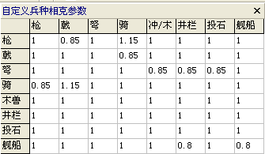
骑兵攻击据点兵力——骑兵对城池港口关口兵力的伤害下降可设置（0%-100%）。
骑兵攻击设施耐久——骑兵对设施耐久的伤害下降可设置（0%-100%）。
井栏攻击据点兵力——井栏对城池港口关口兵力的伤害可设置（0%-200%）。
投石攻击据点兵力——投石对城池港口关口兵力的伤害可设置（0%-200%）。
各兵种特效参数
捕获率页面：
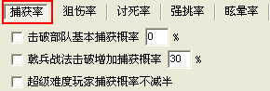
击破部队基本捕获概率——击破部队的基本捕获概率调整，即不被其他因素影响下（包括戟兵和捕缚特技等等）的捕获概率，范围为0~100%
戟兵战法击破增加捕获概率——戟兵战法击破部队后捕获武将的概率可调整，这个概率是在部队原有的捕获概率上的增加，范围为0~100%。
超级难度玩家捕获概率不减半——超级难度下，玩家的捕获概率为上级等难度的一半，这个修改使得这个概率恢复为原本的概率。
狙伤率页面：
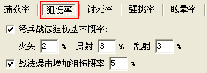
弩兵战法狙伤基本概率——弩兵的三种战法有概率使敌方武将受伤，火矢、贯射和乱射狙伤的基本概率可调整，范围为0~100%。
弩兵战法爆击增加狙伤概率——弩兵战法爆击增加狙伤概率调整，即在基本概率上增加的值调整，范围为0~100%。
讨死率页面：
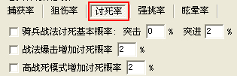
骑兵战法讨死基本概率——骑兵战法突击和突进不爆击的情况下讨死的基本概率调整，范围为0~100%。
骑兵战法爆击增加狙伤概率——骑兵战法爆击增加狙伤概率调整，即在基本概率上增加的值调整，范围为0~100%。
高战死模式增加讨死率——高战死模式下会在原本的讨死基础上增加讨死几率，该几率现可调整，范围为0~100%。
强挑率页面：
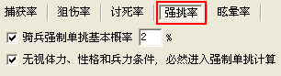
骑兵强制单挑基本概率——骑兵战法不爆击发生强制单挑的基本概率可调整，范围为0~100%。
无视体力、性格和兵力条件，必然进入强制单挑计算——由于不同性格使得不同体力和兵力低于一定值时，单挑几率绝对为0，这个修改使得这些判断无效。
眩晕率页面：
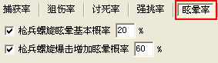
枪兵螺旋眩晕基本概率——基本概率即不爆击时的概率，范围为0~100%。
枪兵螺旋爆击增加基本眩晕概率——爆击增加概率即战法爆击时在基本概率的基础上增加的概率，范围为0~100%

关于捕获率、螺旋眩晕率、狙击率，这里做个说明：
【捕获率】
抓人率与以下几个参数相关（先决条件：部队中没有血路，武将本身不是强运或有名马）：
A、被抓武将的 武 或 智（取高值），计算方式：A=(120－武或智的较高值)×2/3
B、包围部队的数量，计算方式：B=包围部队的数量(最大为6)，如果对方阵中有“铁壁”的话，那么B值始终为1，哪怕被6支部队合围。
C、是否是超级难度，计算方式：C=2(超级难度);C=1(非超级难度)
D、被击破队所在地形，计算方式：D=1.5(湿地和毒泉地形); D=1.0(其它情况)
E、是否有捕获，计算方式：E=100(有捕获);E=0(没有捕获)
F、是否是戟兵战法(三种战法加成率是一样的)，计算方式：F=30(戟兵战法); F=0(其它战法或普攻)
捕获率=A×B×D÷C＋E＋F
【还有很重要的两点：】
1、抓人率与战法是否爆击无关
2、在湿地和毒泉中抓人率比较高
超级难度实测数据：
一个武/智水平为70的武将在主径上
其它战法1支包围：8
其它战法2支包围：16
其它战法3支包围：24
戟兵战法1支包围：38
戟兵战法2支包围：46
戟兵战法3支包围：54
结论：
1、非超级难度下，一支非戟兵部队击破对方，抓获能力70左右档次的武将概率是40%左右，戟兵部队击破对方，抓获能力70左右档次的武将概率是70%左右。
超级难度下，一支非戟兵部队击破对方，抓获能力70左右档次的武将概率是20%左右，戟兵部队击破对方，抓获能力70左右档次的武将概率是50%左右。
2、合围对抓获率的提升是非常显著的。
3、在当对方能力高于120时，捕获不一定必抓住武将....（常规剧本那是不可能地^_^）
【骑兵战法强制单挑概率的计算】
1、首先会在本队中找到一个发起单挑的武将。
选定的方法比较复杂，但通常是武力最高的那个人。
2、以下几种情况下不会发起强挑：
1）发起武将的性格为“胆小”（如果一支队3个武将都是胆小，则必然不会有强挑）
2）发起武将体力不高于一定值：小心＝80，冷静＝70，刚胆＝60，莽撞＝50
3）本队兵力高于对方的两倍
4）就算本队兵力低于对方两倍，如果绝对兵力比对方多2500人以上，也不会进行强挑。
5）本队的单挑综合分 比对方部队的单挑综合分高30以上 ×单挑综合分在后文叙述。
3、强挑几率
如果满足进入强挑判定的条件，则强挑率
A =（发起武将体力+200）×发起武将武力×发起武将武力×0.00005
B = 宝物附加值，根据不同宝物有不同的值，方天画戟是10，不同类型宝物的加成值会叠加（马、暗器、长柄、短柄、弓）
如果发起武将是君主或武力高于95，C ＝ (A + B) * 0.05
否则C ＝ (A + B) * 0.05 - 1
【最终强制单挑率】 ＝ C ＋ 性格附加值，性格附加值（刚胆＝1，莽撞＝3）
4、纠正2个以往的错误观点
1) 骑兵强制单挑率与哪种骑兵战法无关，突进、突破、突击的强制单挑率是一致的。
2）骑兵强制单挑率与战法是否爆击无关，爆不爆击，强制单挑率是一致的。
5、名次解释：单挑综合分
可以基本描述一支部队的单挑能力，计算方式是部队中各武将发起强制单挑“C”值的总和乘以20，“C”值的计算方式见3
【枪兵螺旋眩晕率】
枪兵螺旋突刺使对方眩晕的概率是固定的15%（而不是通常说的30％），晕1回合
如果爆击，则100%使对方眩晕，其中50%眩晕2回合，50%眩晕1回合
【弩兵狙击受伤率】
能够使武将受伤的战法共五个：火矢(弩、井栏、战舰)、贯射和乱射
排除强运、护卫等特技因素，
最终狙伤率＝A＋B＋C＋D－1
A：战法基本狙伤率：三种火矢＝0，贯射＝1，乱射＝2
B：比较 我方部队统、武较高值 和 敌方预定受伤武将统、武较高值，结果有－2、－1、0、1四种
C：预定受伤武将性格，胆小=0,冷静=1,刚胆=2,莽撞=3
D：是否爆击，爆击=1，不爆击=0
势力技术效果参数——这里可以修改的都是和技巧研究有关的数值。
锻炼XX兵伤害加成&精锐XX兵伤害加成——在研究完锻炼&精锐兵种之后，该兵种的战法伤害会有所增加，默认是10%和15%，现在你可以更改为0-100之间的百分比。
云梯对据点伤害加成——研究完云梯之后一般部队和攻城武器对建筑的伤害分别会增加40%和20%，你可以更改其为0-100之内的任一比率。
戟兵矢盾&大盾发动概率——研究完矢盾和大盾之后，戟兵对弓箭攻击和普通攻击有30%的格挡概率，现在你可以把这个概率更改，如果增加到100的话…………
枪兵袭击兵粮所得——研究玩袭击兵粮后，枪兵攻击所能抢到的粮食可以定义为部队攻击力、部队防御力、部队建设力、部队统率、武力、智力、政治、魅力的倍数，改倍数可自行调整（0~10倍）
各种科技所增加的移动力——点击增加移动力可以选择，研究科技所增加的移动力可以自行调整，但不要调得太大，最大不大于11格，否则会退出游戏。
其他规则——
乱射友军无误伤----这个是在武将特技不是弓神的情况下，乱射不会伤害都友军的设定；
霹雳波及伤害一致——霹雳的波及伤害一致（即受霹雳攻击的东北角伤害也为正常伤害的1/3而不是1）
骑兵攻击前每移动一格伤害加成——骑兵冲锋效果，骑兵攻击前每移动一格伤害有一定加成，默认值为5%。（目前计算方式是移动前坐标到移动后坐标的直线距离，无法判定迂回的距离）

计略与陷阱页
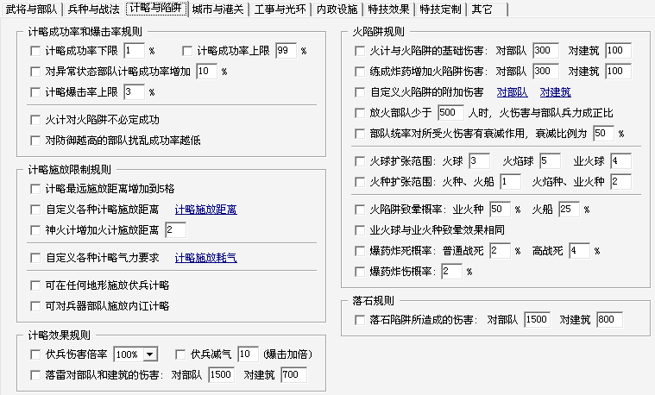
计略成功率和爆击率规则：
计略成功率上下限——计略成功率的最高和最低成功率可调整，范围为0~100%
对异常状态部队计略成功率增加——部队异常状态下被放计略的成功率增加几率调整，范围为0~100%
计略爆击率上限——计略爆击的几率上限调整，范围为0~100%
火计对火陷阱不比定成功——火计对火陷阱使用火计并不是原本那样一定成功的
对防御力高的部队扰乱成功率越低——原来部队防御越高越容易受到扰乱，这个选项可以将其改为部队防御越高越不容易受到扰乱
计略施放限制规则：
计略最远施放距离增加到5格——计略的施放距离上限增加到5格
自定义各种计略施放距离——点击计略施放距离定义各种计略原始施放的距离
神火计增加火计范围——研究神火计后，原本火计能烧到3格的地方，这里可以调整增加的范围，若调整为1，则研究神火计后，火计范围为2格。
自定义各种计略气力要求——点击计略施放耗气定义各种计略原始施放消耗的气力
可在任何地形施放伏兵计略——伏兵原本只能在森林施放，这里点了后能在任何地形施放伏兵
可对兵器部队施放内讧计略——内讧现在也能对兵器部队有效了
各种计略效果规则：
伏兵伤害倍率调整——伏兵伤害可调整为原来的倍数增加（BUG已修正）。
伏兵减气——伏兵减少的气力可以自行调整，范围为0~120，若是爆击，则减少气力得到加倍。
落雷对部队和建筑的伤害——落雷对部队和建筑的伤害值调整，对建筑则是耐久的伤害，范围为0~5000。
火计与火陷阱规则：
火计与火陷阱的基础伤害——火计与火陷阱对部队和建筑的伤害基础值可以自行调整。
练成炸药增加火陷阱伤害——练成炸药增加火陷阱伤害的增加值可以自行调整。
自定义火陷阱的附加伤害——点击对部队或对建筑，可看到右边的设置界面，火陷阱的附加伤害参数自行调整。
火伤害与部队兵力成正比——放火部队少于设定值时，火伤害随部队减少而线性减少。
部队统率对所受火伤害有衰减作用——比如衰减比例调整为50%，即当被放火的部队统率为100则火伤害减少50%，同样，统率1~99的部队则从100逐渐减少火伤害的抵御，统率1的部队则完全不能减少火伤害；同理，若比例调整为100%，则部队统率100能100%防止火伤害，统率50便能防止50%火伤害。
火球、火焰球、业火球扩张距离调整——这是个很邪恶的修改，火球、火焰球、业火球能射出的距离可以进行修改。
火种、火船、火焰种、业火种扩张范围调整——同上。
火陷阱致晕率——业火种和火船的致晕率调整，范围0~100%。
业火种与火船致晕率相同——将业火种和火船的致晕率调整为一致。
爆炸炸死几率——普通战死和高战死情况下的炸死几率调整，范围0~100%。
爆炸炸伤几率——武将被炸伤的几率调整，范围0~100%。
落石规则：
落石陷阱所造成的伤害调整——落石对部队和建筑的伤害可做自定义调整。

城市港关页
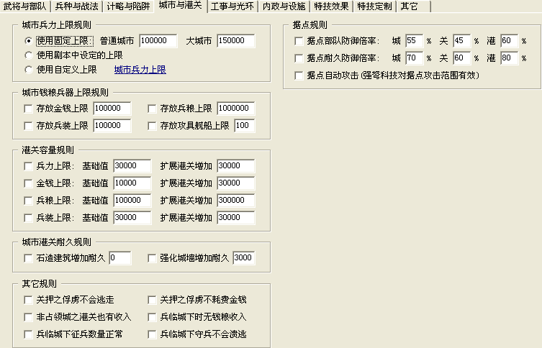
城市兵力上限规则——游戏中默认的大都市最多能放15万兵，普通城市最多10万，现在可以自由设置城市兵力上限了。你可以选择分别设置大都市和普通城市的兵力上限，也可以选择使用剧本自己设定的上限，还可以点选城市兵力上限自定义每一个城市的上限,比如我便是设置大都市上限100万，普通城市20万，而兵家必争之地汉中、寿春可以屯兵50万，让这些城市更难攻下来。 注意兵力上限不能超过100万。
城市钱粮兵器上限规则——存放金钱上限&兵粮上限&兵装上限&攻具舰船上限，原版游戏中允许的上限未免太过小气，现在你可以更改这些上限，金钱最多100万，粮食最多1000万，兵装最多50万，攻城武器和舰船的上限是250.
港关容量规则：
兵力上限调整——兵力上限基础值可调整，范围为0~50W；研究扩展港关增加的量为0~50W。
金钱上限调整——金钱上限基础值调整，范围为0~50W；研究扩展港关后增加的量为0~50W。
兵粮上限调整——兵粮上限基础值调整，范围为0~500W，研究扩展港关后增加的量为0~500W。
兵装上限调整——兵装上限基础值调整，范围为0~25W，研究扩展港关后增加的量为0~25W。
城市港关防御规则：
石造建筑增加耐久调整——研究石造建筑后，能增加城市港关耐久的量并可以自行调整增加的耐久量。（作者加入）。
强化城墙增加耐久调整——研究强化城墙后增加耐久的量可以自行调整。
其他规则：
关押俘虏不会逃走——这个选项跟PKME的狱长有异曲同工之妙，再也不用怕俘虏越狱了，高武力的武将再不是个个像迈克·斯科菲尔德一样的越狱专家了。
关押俘虏不消耗金钱——这个是从VAN修改器弄来的修改。
非占领城之港关也有收入——比如说你占领别的势力的港口或者关口，但城池你没占领，港关的收入是没有的，点了这个修改就能享受收入(对AI持续进攻有好处，否则AI总是打下港口后缺粮草无法进攻。汗的是如果港关所属城市中有米道、富豪、征收、征税武将，那港口和关卡也能获得相应的收入加成效果)
兵临城下时无钱粮收入——兵临城下时（即在城两格范围内存在敌军），该城钱粮收入为0. 对城市及城市所属港关都有效；港关若周围有敌军而主城无敌军，还是有收入的。
兵临城下征兵数量正常——兵临城下时，城市征兵会得到削减，这个修改可以取消这个削减，使征兵数跟平时一样。
兵临城下守兵不会溃逃——即是取消了以往城市2格内有敌人自动减兵的设置。
据点规则：
据点部队防御倍率——城市、港口、关口受攻击兵力伤害倍率可自行调整倍率。
据点耐久防御倍率——城市、港口、关口受攻击兵力耐久倍率可自行调整倍率。
据点自动攻击——这大概是和统率决定部队攻击并列为本修改器最重要的两个功能吧，点上这个之后，每个城市、关卡和港口都是一个箭楼，如果把建筑耐久也提高，那么攻城难度就加大了很多。另：城市和港关的射程在有了“强弩”科技后＋1

工事光环页
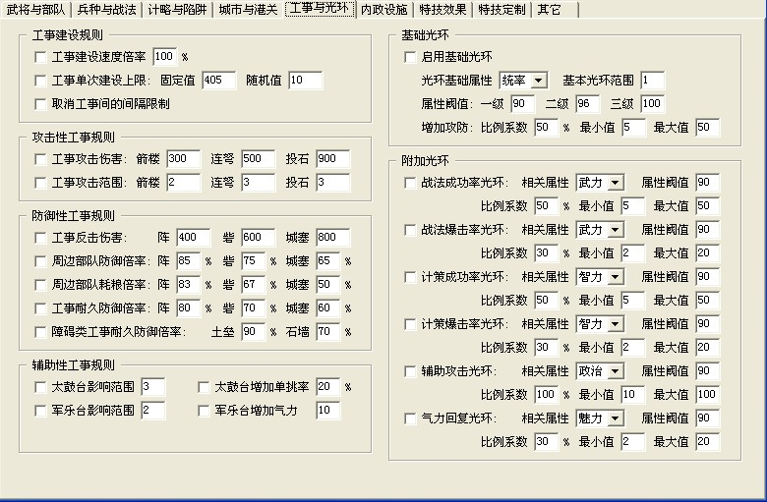
工事建设规则：
工事设施建设速度倍率——军事建设速度可以调整了，范围为0~500%
工事单次建设时间上限——部队每次建设军事设施的耐久增加量调整，固定值（0~5000）和随机值（0~100）的修改。
取消工事之间的间隔限制——即是工事不再是相隔2格才能建设，这修改PKME也有。
攻击性工事规则：
工事攻击伤害——箭楼、连弩、投石的攻击基础伤害可以自行调整。
工事攻击范围——箭楼、连弩、投石的攻击范围可以自行调整。（这2个修改是为了配合VAN的修改）
防御性工事规则:
工事反击伤害——阵、砦、城塞的反击伤害基础值可以自行调整。
周边部队防御倍率——阵、砦、城塞旁边的部队受到的伤害倍率可以自行调整。即原本在阵、城塞等设施旁边的部队受到的伤害为原本的85%、65%，通过调整，可以将其降低，以达到加强阵周围部队防御的效果。
周边部队耗粮倍率——阵、砦、城塞旁边部队消耗粮食的倍率可以自行调整，范围为0~100%
工事耐久防御倍率——阵、砦、城塞受到的伤害倍率可以自行调整。数值减少则工事防御增加，即受到的耐久伤害减少。
妨碍类工事耐久防御倍率——土磊、石墙受到的伤害倍率可以自行调整。数值减少则土磊等工事防御增加，即受到的耐久伤害减少。
辅助性工事规则：
太古台影响范围——太古台影响范围可以自行调整。范围可增加，修正VAN的范围增加，效果为无的BUG。
太古台增加单挑率——太古台增加的单挑率可以自行调整。
军乐台影响范围&增加气力——军乐台影响的范围和增加的气力可以自行调整。范围可增加，修正VAN的范围增加，效果为无的BUG。增加的气力范围为0~120.
基础光环：
光环基础属性——可以选择基础光环所对应的属性、统武智政魅任意选择一项即可
基本光环范围——可以设置基本光环的最小范围，范围为1~2
属性阙值——可以设置三级属性阈值，如一级为90，二级为96，三级为100，在最小范围为1格时，那么90-95拥有1格光环，96-99拥有2格光环，100-120拥有3格光环，范围为0~255
增加攻防——可以设置攻防加成效果系数，公式为：比例系数*（属性值 － 一级阈值）＋最小值，如高于最大值则取最大值，比如默认设置情况下统率为95的统帅将增加周围部队攻防各：5＋（95－90）×50％＝7点
附加光环：参数设置相关公式同基础光环。
注意：只有主将才拥有光环；拥有附加光环的前提是拥有基础光环
注意：如果一支部队同时被多个统率覆盖，则先比较官职，再比较统帅；运输队无统率光环，异常状态部队无统率光环

内政设施页
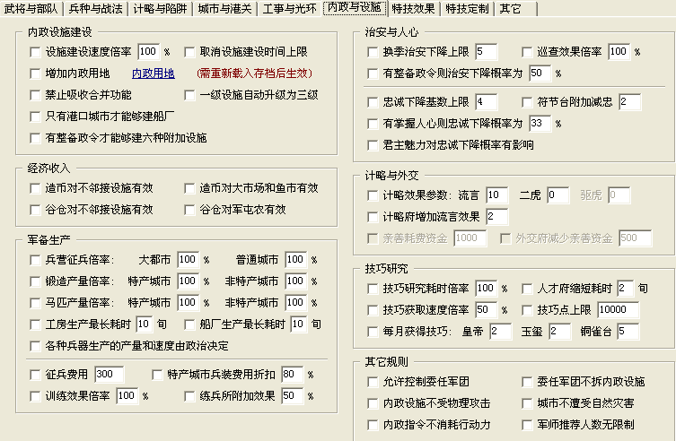
内政建设规则：
设施建设速度倍率——内政建设速度可以调整了，范围为0~500%
取消设施建设时间上限——可以取消最大10旬的限制，政治低的武将你就慢慢开发吧....（电脑老用低政武将开发，残念....）
增加内政用地——可以自己增加内政用地（注意：每个城市加上原有内政用地，最多30块）
【内政用地新增说明】：
1、查看你需要成为内政用地的坐标：（图中是：175、21和 175、22）
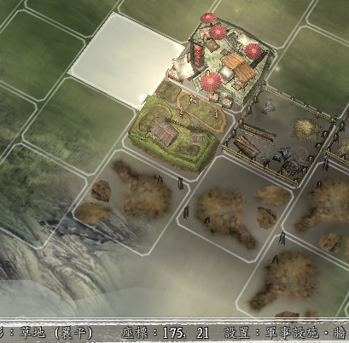
2、点击“内政用地”，点击右键出现菜单，点新增：
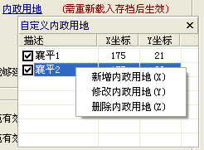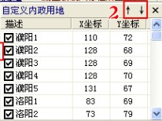
内政用地支持单独导入和导出，方便大家分享内政用地的设置。
3、在弹出对话框中填写坐标X Y，描述必须写，但只是给你做备注的，无实际作用，你可以把襄平的地描述成洛阳的.....
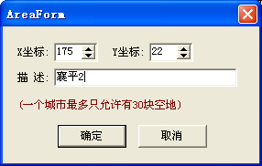
4、应用修改，这时你必须重新载入一次存档（或重新开局），你就会看到如下效果：
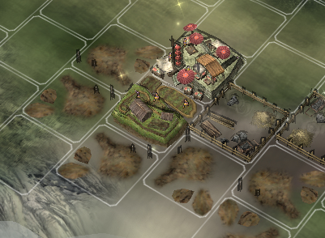
补充几点：
1、格子没有限制，合理性靠玩家自己判断
2、每行前面有个小框框，如果你不想要这块地了，可以把框里面的勾勾去掉，比删除要方便（便于以后恢复）
3、新增用地，应用修改以后，必须重新载入存档或新开局才能生效
4、删除用地，同上必须重新载入存档或新开局才能生效，
而且如果该地上已经有建筑设施，则设施仍存在，直到拆除后该地才不能再建设。
而删除原本内政空地的方法如下：
比方有块游戏默认的建筑用地的坐标是120,90，你就在修改器里面的新增建筑用地里填上120,90，再将前面选取的勾取消。这样存档再读档，你就会发现120,90的那块儿地，也就是游戏本来默认的那块儿地，变成普通土地了。
禁止吸收合并——有人讨厌PK版中吸收合并这个设定吗？你可以点这个选项回到非PK版的世界。
一级设施建成后直接转化为三级设施——和上面那个差不多，不过这个貌似更爽点，只花了一级设施的钱和建造时间就可以有三级设施的产量。不过要注意，刚建成的时候耐久不是满的，模样还是一级的样子，等耐久回复满了就是三级的样子了（只是模型，不影响产量），这时候你可以自己去把Scenario.s11做下相应的调整，比如1级市场耐久为999，造价为400，刚造好的市场就能立刻升3级了，造价也不会太低。
只有港口城市才能造船厂——这个修改很多人都很期待，现在终于出来了-_-!!!!不过AI就算是无港口的城市也不会建造船厂的。
只有整备政令才可建设附加设施——只有开发了“整备政令”科技才能建造6种附加设施，这个选项使玩家不能一开局就使用计略府、外交府、符节台等设施“欺负”电脑，并加强了整备政令科技的价值。（该设置对玩家和AI都有效）
经济设施规则：
造币厂对大市场和鱼市以及不相邻的商业设施也产生效果&谷仓对军屯农和不相邻的农业设施也产生效果——本来大市场每月给300金钱，现在有了造币厂就可以每个月450了，在部队多的时候谷仓对军屯农效果尤其明显。至于造币厂和谷仓对不相邻的商业/农业设施也产生效果则主要是对电脑的提高，因为电脑总是不把市场和造币厂放在一起……对玩家们也不错，每个城市只要一个谷仓然后其他全是农田就能有很高的粮食产量。
军事设施规则：
兵营征兵倍率——大城市和普通城市征兵倍率可以调整，大城市范围为0~250%，普通城市范围0~200%
锻造产量倍率——特产城市和非特产城市锻造产量倍率可以调整，大城市范围为0~500%，普通城市范围0~200%
马匹产量倍率——特产城市和非特产城市锻造产量倍率可以调整，大城市范围为0~500%，普通城市范围0~200%
工房、船厂生产最长耗时调整——工房和船厂生产最长耗时可以调整，范围为1~10而且点上此项可以修正智力过高产生的生产时间为负数的BUG。
各种兵器生产的产量和速度由政治决定——这个很多人期盼很久了，兵器的生产不再是由智力决定，而是由政治决定。
征兵费用——征兵费用调整，范围为0~5000
特产城市制造相应兵器费用折扣——折扣范围为0~80%，这个折扣调整可以配合上面的马匹产量倍率来实现南船北马。
训练效果倍率——PKME的功能总算是加入了，范围为0~500%
练兵所附加效果——练兵所附加效果倍率调整，范围为0~200%
治安与人心：
换季治安下降上限——每次换季，治安总会下降0~5其中一个，此项修改可以将其调低或调大，范围为0~100.
巡查效果倍率——巡查效果的倍率可以调整，范围为原先的0~500%。
有整备政令则治安下降概率——研究整备政令后，每次换季，治安有一定的几率不会下降，这里可以调整其倍率，范围为0~100%
忠诚度下降基数上限——换季忠诚度下降的参数可调整，范围为0~100
符节台附加减忠——符节台所带来的附加参数可调整，范围为0~100
有掌握人心则治安下降概率为——掌握人心所带来的忠诚度不下降概率可调整，范围为0~100%
君主魅力影响忠诚下降概率——可以设定君主的魅力对下属忠诚度下降的影响，君主魅力1时，与君主相性差25以上的武将有75%的概率忠诚下降，而君主魅力100时，这个概率是25%，但该概率无法抵消符节台带来的忠诚附加下降值。（选择了这项后，魅力高的君主，其武将掉忠情况会少一些，而魅力低的君主武将掉忠情况要多一些。）
计略与外交
计略效果参数——流言、二虎竞食和驱虎吞狼效果参数可设置，范围0~500.
计略府增加流言效果——计略府增加流言的效果参数调整，范围0~500.
亲善耗费资金——未出。
外交府减少亲善资金——未出。
技巧研究
技巧点研究速度倍率——科技研究速度可调整，范围为1%~300%，数值越大越慢。
人才府缩短耗时——人才府减少的科技研究时间可调整，范围为0~50旬
技巧点获取速度倍率——技巧点获得的倍率调整，该倍率为原本默认数值的倍数，最后所得技巧点=原本所得*倍数，范围为1%~500%
技巧点上限——技巧点的上限调整，范围为0~60000
每月获得技巧——拥有皇帝、玉玺、铜雀台每个月获得的技巧点调整，限定了皇帝、玉玺、铜雀台每月获得技巧点的上限为100，同时修改技巧点获取默认倍率是50％（PK版的技巧获取倍率本身就是50％，原版才是100％。），也就是说，皇帝设置每月＋5，实际上在50％的倍率下是每月＋2。
其他规则：
控制委任军团——可以控制你委任的军团，而且不会消耗你第一军团的行动力。
委任军团不拆内政设施——委任军团不会再乱拆内政设施了，因为给禁止了。
内政设施不受物理攻击——内政设施不会受到物理攻击，但火是有效的。
屏蔽城市自然灾害——选了这个之后就不会出现让人讨厌的蝗灾、瘟疫了。
内政指令不消耗行动力——VAN和PKME都有这类修改，1.08版加入此项。
军师推荐人数无限制——军师推荐不限3人（执行探索、登用、计略和外交时），使玩家可以更合理的分配人员。

特技效果页
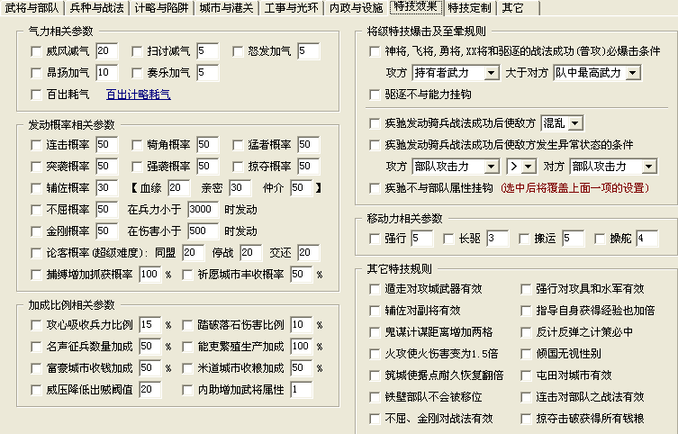
气力相关参数——威风、扫讨（扫荡）、怒发、昂扬、奏乐、百出和军乐台这些会影响部队气力的技能或建筑，如果你对它们所能增加或减少的气力数值不满意，可以自行更改，范围都是0-120（比如扫荡原本只能减少5点气力，几乎没用，可以加强点）。你还可以点选百出计略耗气来自定义每个计略所消耗的气力。比如原本鬼门+百出太过变态，现在可以让有百出的鬼门消耗25气力，这就没那么变态了，起码不能无限施放。
发动概率相关参数——这里是各个特技发动的概率，默认都是50%，你可以增加或减少概率来让某个特技加强或削弱。另外，不屈必须在3000士兵以下才能发动，金刚必须在受到的伤害少于500才能发动，你也可以更改其兵力或伤害阈值。 注意：千万别把不屈的概率调到100%，否则3000兵以下就是物理免疫，要是100%不屈+火神+护卫的话，除了鬼门什么都不怕…………
捕缚增加抓获概率——捕缚抓获敌将的概率调整，范围为0~100%
祈愿城市丰收概率——祈愿丰收概率加成可自定义，范围为0~100%。
加成比例参数：
攻心吸兵比例——默认是吸过来造成伤害的20%士兵，你可以更改为0-100%的任一比例。
踏破减伤比例——队伍中有踏破时受到落石或火球火种的伤害会减少，你可以更改这个比例，不过即使你调到100%也不能完全不损伤，据说最多只能减少55%。
名声，能吏，繁殖加成——名声征兵会连带治安的下降也得到加成的。，能吏繁殖就见仁见智了。
富豪城市收钱加成——富豪加成可自定义，范围为0~200%
米道城市收粮加成——米道加成可自定义，范围为0~200%
威压降低出现贼军的治安阙值——威压降低出现贼军的治安阙值的调整，范围为0~100
内助增加武将属性——内助增加的值可以自定义，且解决了内助不能够被组合的问题。
将级特技爆击及至晕规则——X将的战法和普攻必爆条件可以调整为攻方的武力或统率比较对方的最高武力或统率。
驱逐不与武力挂钩——像孙坚、王翦这样的统帅使用这个技能实在不太好用，点上这个之后，不管自己和对方武力多少，驱逐所造成的普通攻击必定暴击。
疾驰修正——1.疾驰发动战法后可调整为使对方混乱或伪报。
2.疾驰成功的条件可调整为攻方部队攻击力、防御力、统率、武力、气力、兵力比较对方的部队攻击力、防御力、统率、武力、气力、兵力。
3.疾驰不与部队属性挂钩（选中后覆盖第2点的定义）
移动力相关参数：主要是几个增加移动力的特技的移动参数的调整，别调太高，高过11会退出的。
其他特技规则：
遁走对攻城武器有效——这个修改很不错，兵器能跑的无阻碍啊~~~~
强行对攻城兵器和水军有效——强行能让兵器和水军增加移动力。
辅佐对副将有效——这点大家期待很久了呢！！！
指导自身获得经验也加倍——不解释，大家都知道。
鬼谋距离增加2格——原本鬼谋是增加一格的计略范围的，现在可以增加两格了。
反计反弹必中——对拥有反计的部队使用计略失败的话，反回来的计略必中。
火攻使火伤害变为1.5倍——嗯，就是这么回事了，火攻翻身了，虽然没有火神加成的高，但也挺不错的了。
倾国无视性别——嗯嗯，就是说男人对男人、女人对女人都能起到魅惑效果了…………
筑城使城池耐久回复加倍——拥有筑城特技的武将能使城池耐久回复变成原本的2倍。
屯田对城市有效——城市有屯田的武将在，则粮食消耗为0。
铁壁部队不会被移位——这个修改使得拥有铁壁特技的武将所在的队伍，不会被枪、戟、骑兵等战法所移位。
连击对部队战法有效——连击对部队战法有效，一般连击是对普攻有效，这个修改使得战法也享受得到连击的效果，不过应该注意的是，骑兵的战法是会随着一起移动的，连击就相当于移动了两次，枪兵的战法则是不移动的，连击发动时则是在原地对敌方部队使用2次战法。
不屈、金刚对战法有效——不屈和金刚对战法有效（对战法发动时不会受到物理伤害，但目前没有演示动画，另外注意对战法附带的火伤害无效....）
掠夺击破获得所有钱粮——掠夺击破部队能获得部队所有钱粮。

特技定制页
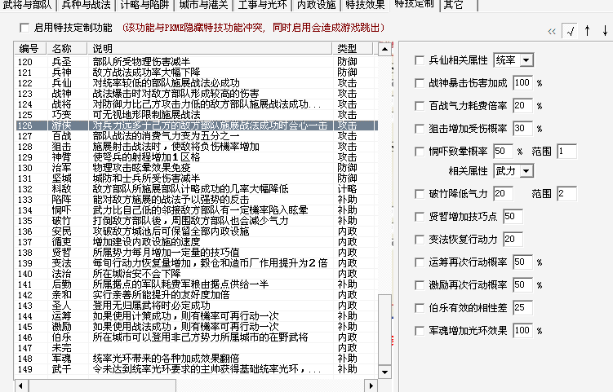
右上角是特技定制的恢复特技默认配置、自定义新特技参数、导入和导出和选项，方便特技定制分享
新增特技如下：
120）兵圣——敌方伤害减半（就是没有任何副作用，与火神可叠加的“藤甲”，而且还可以再配个藤甲，使伤害减少为25％）
121）兵神——敌方战法成功率降低到原来的25%（基本上可以拿来当战法必不成功用了....）
122）兵仙——统率高于对方时战法必成功（对SL党来说貌似是无用的特技，^_^）
123）战神——爆击时伤害翻倍（实际效果并不是很夸张，因为群杀时只有1个点是翻倍的）
124）战将——对防御力比己方攻击力低的敌方部队施展战法成功会心一击
125）巧变——可无视地形限制施展战法（即PKME之“兵圣”）
126）游侠——对兵力远多于己方的敌方部队施展战法成功时会心一击（实际是兵少于对方一半时必爆）
127）百战——部队战法的消费气力变为20%（即PKME之“善战”的不太变态版，反正加个军乐台还是永动机）
128）狙击——施展射击战法时使敌将受伤的机率增加
129）神臂——弩兵攻击射程＋1（即PKME之“远射”，大家帮我测测，这功能对还射和辅佐攻击是否也有效果？）
130）治军——物理攻击眩晕效果免疫（防枪螺旋晕、防犄角晕、防疾驰晕、防兵少晕、防新特技“恫吓”晕，不防火晕、不防扰乱晕、不防伏兵晕）
131）坚城——守城时城防下降和士兵数下降减半（基本等于PKME之“守城”）
132）料敌——敌方计策成功率降低到原来的50％（对虚实、神算等必中技能有效. 对灭火、镇定无效）
133）陷阵——能对敌方施展的战法予以强势的反击（即原来战法成功后受到的反伤是40％，现在则为100％，相当于还击一个普攻，一个会让玩家头疼的特技...）
134）恫吓——周围一格的武力低于己方的部队有50%几率陷入眩晕（对同盟、停战部队是无效的，如果本身自己处于异常状态，则也是无效的，50％的几率是不是过高？呵呵）
135）破竹——击破一支敌军后，该敌军周围2格范围内所有敌军气力-20（注意：如果误击破了己方部队，那么己方周边部队也会减气减兵...）
136）安民——攻破城池后保留全部内政设施（造福懒人的特技，虽然本人自己是无法忍受电脑那愚蠢的建设格局的）
137）循吏——建设内政设施速度加倍（也是初期很有用的特技，但是目前选择人的时候并不会自动判定“循吏”特技，还需手工选择，这点比较讨厌）
138）贤哲——势力每月增加50点技巧值（超级难度会减半每人25点，该特技是按人头算，有一个算一个，被俘虏则不计算入）
139）变法——所在城行动力恢复+20，谷仓和造币厂作用上升为2倍（初期极为有用的特技，但一个城放两个变法并不能起到叠加的作用）
140）法治——征兵、灾害、换季不掉治安（该武将不必参与征兵，也不必呆城里，只要所属在该城，该城治安就不会下降。注意：无法抵御流言所造成的治安下降）
141）后勤——所属城军队耗费军粮减半，另一半从城内减（该武将不必待机，只要所属在城、关、港即可，但如果城、关、港中无粮，那么粮还是从部队里面减）
142）亲和——执行亲善效果加倍（与其把希望寄托在不靠谱的论客身上，不如快速提高友好度...）
143）圣人——登用无势力武将时必定成功（可无视厌恶关系、无视义兄弟、夫妻关系，无视禁仕期，只要武将无所属势力，登用必成功）
144）运筹——如果使用计策成功，则有機率可再行动一次
145）激励——如果使用战法成功，则有機率可再行动一次
146）伯乐——所在城市可以登用非己方势力所属城市的在野武将
147）
148）军魂——统率光环带来的各种加成效果翻倍
149）武干——令未达到统率光环要求的主帅获得基础统率光环，否则光环范围加１格
新特技效果参数可调整
1）战神爆击伤害加成（默认100％）
2）百战气力消耗倍率（默认20％）
3）狙击增加受伤概率（默认30％）
4）恫吓致晕概率（默认50％），恫吓范围（默认1）
5）破竹降低气力（默认20），破竹范围（默认2）
6）贤哲增加技巧点（默认50）
7）变法恢复行动力（默认20）
8）运筹再次行动概率
9）激励再次行动概率
10）伯乐有效的相性差（伯乐特技只对与特技持有者相性差在一定值以内的武将有效，该值可以自定义，默认为25。）
11）军魂增加光环效果（默认100%）
- 在特技定制界面，右键菜单，选择“新增组合特技”，弹出如下界面，完成后点确定。
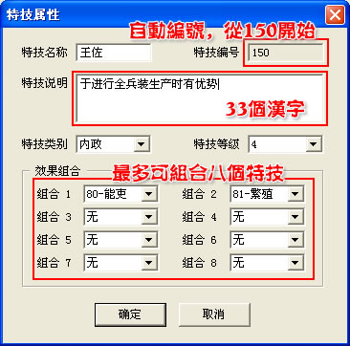
2、“启用新特技”的勾一定要打
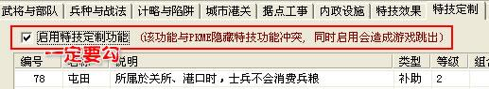
【关于组合特技的几点说明】
1、原始0－99号特技也是可以组合的，比如给神将加上威风效果。
2、特技不能嵌套组合，比如“神将”组合了“威风”，然后新建一个特技组合“神将”，但这时不会有“威风”效果。
3、组合的特技效果和“特技修改”页中的修改有关，比如修改“驱逐无视武力”，那么任何特技所组合的“驱逐”，都是无视武力的。
4、允许新建的组合特技共100个，请合理分配。
5、组合特技不是PKME的隐藏特技，每个武将还是只允许有一个特技，当他学习新特技时，原来的特技就会洗掉。
6、关于特技定制页面乱码的处理
（1）.先用AppLocale打开sire修改器
（2）.到特技定制中按向上箭头导出特技
（3）.先用笔记本（我是用UE打开的）存成TXT档
（4）.再用CONVERTZ（内码转换器）打开TXT档转成繁体中文的TXT档，没有的话直接下载LEOLIN6414改好的特技原档
http://game.ali213.net/viewthread.php?tid=3149561&page=98#pid33492229
（5）.复制内容到导出的特技档并储存
（6）.最后直接打开sire修改器（很重要，因为修改武将时必须是简体模式时人物名才是中文，用AppLocale打开时武将名是乱码）
（7）.到特技定制中按向下箭头导入特技（字是繁体的了，游戏中也能显视了）
（8）.修改武将时字就不是乱码了、修改特技也是繁体的了

其他页
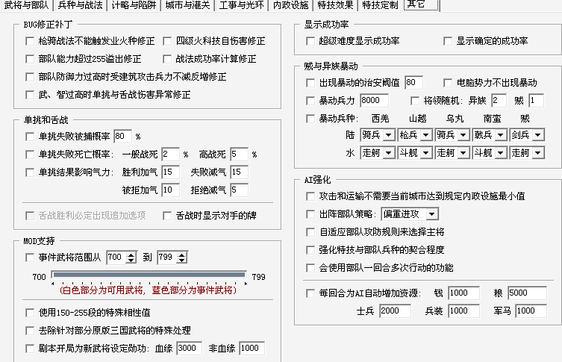
BUG修正补丁——1.枪兵和骑兵突的时候能撞上火种再烧起来了
2.四级火研究后自己受到的火伤害反而要比没研究要大，这里修正了这个BUG
3.部队能力不会在255以上的时候为0了
4.当你的部队在对别的部队使用战法的时候，是不是发现在敌方部队旁边不同地方的战法成功率不一样呢，点上它修正吧！
5.部队防御力过高时受建筑攻击兵力不减反而增加的BUG修正
6.武力与智力过高时单挑和舌战的伤害BUG修正（推荐当能力上线设置超过130时使用）
单挑和舌战
单挑失败被俘概率——单挑失败后被俘虏的概率调整，范围为0~100%
单挑失败死亡概率——单挑失败的死亡概率分为一般战死和高战死两种，概率数值可自行调整，范围为0~100%
单挑结果影响气力——单挑的结果分4种，胜利、失败、被拒绝、拒绝敌人，这4种情况气力的变化值调整，范围为0~120
舌战胜利必出现追加选项——舌战胜利后必定出现是否放过敌人的选项，不放过则增加智力经验，放过则增加魅力经验。
舌战时显示对手的牌——舌战的时候AI的牌会显示出大小，方便那些喜欢SL的朋友。
MOD支持——这个就要讲到武将编号700~799的武将了，这些武将在游戏中是无法在武将列表出现的，能力也被锁定了，无法得到提升，事件武将的话，比如你720~799是要用的武将，700~719是不用的，那么就选择700~719这段为绿色的，如果700~799全要的话，就改为800~799，这样就全去除限制了
700~799号武将里有些是会不定时的乱跑的，比如搜索得出的管骆之类的，现在这个BUG也已经修正了。
使用150~255段的特殊相性值——这是支持某些MOD有255之类高于150相性的武将的特别选项。
去除针对部分原版三国武将的特殊处理——即是原本三国武将有得到一些加成，比如吕布、五虎、许诸等的单挑隐藏武力(另据代码分析结果，隐藏的骑兵强制单挑率和骑兵突死率可能并不存在，因为没发现对马超、夏侯敦等人在突死方面的特殊处理代码)
剧本开局为新武将设定功勋——新武将开局常常会功勋为0，这里可以给新武将设定剧本开局时的功勋值。
显示成功率：
超级难度显示成功率——超级难度本来是不显示成功率的，点上这个就可以了。
显示确定的成功率——这个是PKME有的完美成功率显示，现在加进来了。
贼兵与异族暴动
出现暴动的治安阙值——一般在治安80以下，贼军和异族就有几率出现，这里可以将其出现的治安值自行调整，范围为0~100
电脑势力不会出现暴动——电脑势力不会出现贼兵和异族，可以避免电脑被贼或异民族困扰而有利于玩家的情况出现。
暴动兵力——贼军和异族出现的兵力可以调整，范围为5000~5W
将领随机——贼军和异民族的领兵将领可丰富，其中贼将最多可利用到从745号开始到760号一共16个事件武将，而一个异民族最多允许6个将，从721号到744号共24个，721~726为一族，727~732为一族。。。。于是我们可以在出贼的时候看到黄巢、李自成等人，而不是清一色的贼将了（该修改需配合VAN进行剧本修改）。
暴动兵种——贼军的兵种可选择，其中异民族的陆军固定为剑、枪、戟、弩、骑之间的一个，而贼军则可选择随机（枪、戟、弩、骑之间随机一个兵种出现）
贼将修改范例：
楼上图中看到我们将贼的随机将领的值设置成6，于是我们要在VAN中设定
如下图：
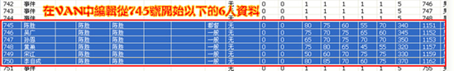
从745号开始的6个人是贼将
效果图：
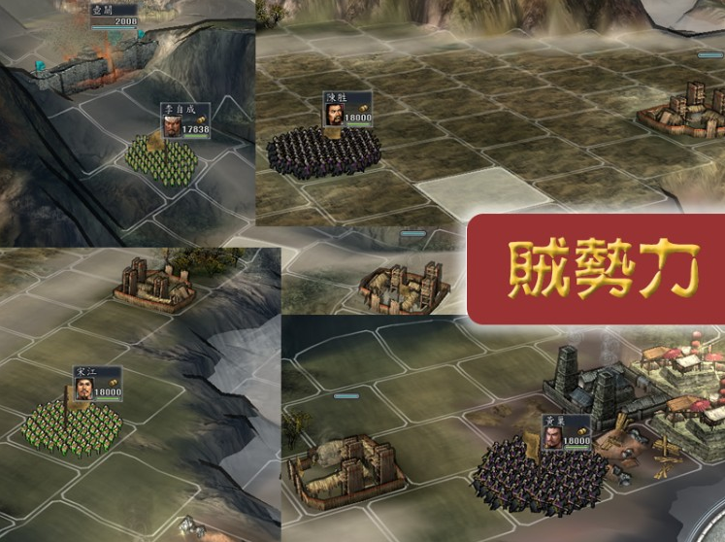
AI强化：
攻击和运输不需要当前城市达到规定的内政设施最小值——即是剧本在1月1日AI也会来攻击的设定，个人觉得此设定十分之残忍。
出阵部队策略——允许调整电脑的出兵策略，原先电脑是以骑兵为主的“攻击重视”，可以调成“攻守均衡”或“重视防御”，改为重视防御后，电脑偏重出戟兵，防守难度会有所增大。
自适应攻防规则来选择武将——电脑对主将的选择能够根据“部队攻防规则”自动调整，如果攻防都选择了100％统率决定，则主帅也会以统率值为标准。
强化特技与部队兵种的契合程度——使电脑出兵时特技和兵种更为契合，现在基本上只要兵装足够，特技持有者如果是主将，就会出对应兵种。疾驰白马长驱优先出骑；铁壁攻心优先出戟；乱战优先出枪、戟；辅佐优先出弩；等等...
每回合为AI自动增加资源——AI每旬自动获取一定资源，可按钱、粮、士兵、兵装（枪、戟、弩）和军马。（其中士兵要谨慎设置，这有可能会使电脑势力之间的吞并变得更难，另外如果设置了军马耗粮的话，军马也不要加得太多）

